個人注文書での商品発注 請求書兼領収書
依頼者：●■▼地区会 | 目的：○□△学習会での試食のため

お届け情報貼付
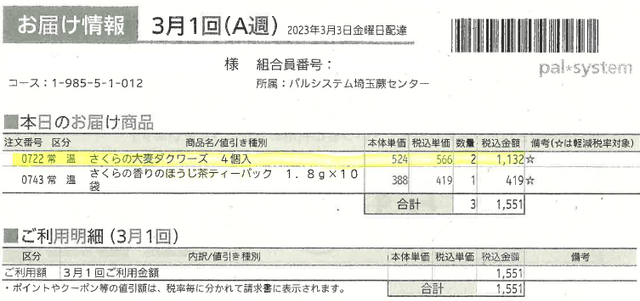
貼りきれない場合は別々にならないようにホッチキスなどで止めてください。
1-999-9-9-099
99999999
氏名・組合員番号・コース・所属は、墨塗りしないでください
対象商品にはマーカーなどでしるしをつけてください。
他者に見せたくない情報は墨塗りしてください。
服部 正成
消費税率8％対象商品 小計 | 2個 | 1,132円
消費税率10％対象商品 小計 | 個 | 円
合計 |  | 1,132円
※お届け情報（コピー可）の添付の無い商品の精算は出来ません。（手書き不可）
「小計」欄は、「８％」と「１０％」で分けて数量と金額を記入してください。
※お届け情報の組合員名および組合員番号がわかるように貼付してください。
※対象商品にはマーカーなどでわかるようにしるしをつけてください。

支払い確認兼領収書 |  | 支払日2023年4月5日
生活協同組合パルシステム埼玉 様
金額 1,132 円
支払確認者  氏名 大久保 忠世 ㊞ | 受領者  押印忘れずに！  氏名 服部 正成 ㊞  住所 蕨市錦町2-10-4
支払確認者として会計担当者が記名と押印をしてください。
受領者が会計担当者本人になる場合は、支払確認者欄には別の方が記名と押印をしてください。

